Jméno: Třída: Datum:

03 – Stát a národy v Československu

Badatelská otázka: Kdo se cítil Čechoslovákem?

Než začneme, přečti si:
28. 10. 1918 vznikla Československá republika. Republika byla státem demokratickým, vláda vznikala na základě svobodných voleb, volební právo bylo všeobecné, republika jej rozšířila i na ženy. Úvod ústavy nového státu mluvil o „národu Československém“. Psalo se v něm:

My, národ Československý, chtějíce upevniti dokonalou jednotu národa, zavésti spravedlivé řády v republice, zajistit pokojný rozvoj domoviny československé, prospět obecnému blahu všech občanů tohoto státu a zabezpečit požehnání svobody příštím pokolením, přijali jsme ve svém Národním shromáždění dne 29. února 1920 Ústavu pro Československou republiku, jejíž znění následuje. Přitom my, národ Československý, prohlašujeme, že chceme usilovat, aby tato ústava i všechny zákony naší země byly prováděny v duchu našich dějin stejně jako v duchu moderních zásad, neboť chceme se přičlenit do společnosti národů jako člen vzdělaný, mírumilovný, demokratický a pokrokový.

Prozkoumej zdroje 1–6 a rozhodni, zda se lidé zachyceni v těchto zdrojích mohli cítit jako Čechoslováci, o kterých mluvila ústava. Své závěry zanes do tabulky na konci pracovního listu.

Zdroj 1: Dobová mapa národností v ČSR (1930)
Do dvojic jsme vám rozdali barevnou mapu

Zdroj 2: Německá pohlednice z roku 1919
V pohraničí českých zemí žili převážně Němci. 30. října 1918 vyhlásili své spojení s Rakouskem. Československý stát od listopadu 1918 do ledna 1919 obsadil pohraničí vojskem. Na pohlednici je napsáno: 3,5 milionu Němců chce svobodu (německy) a 3,5 milionu Němců v Čechách, na Moravě a ve Slezsku se nikdy nepodvolí české tyranii (anglicky).
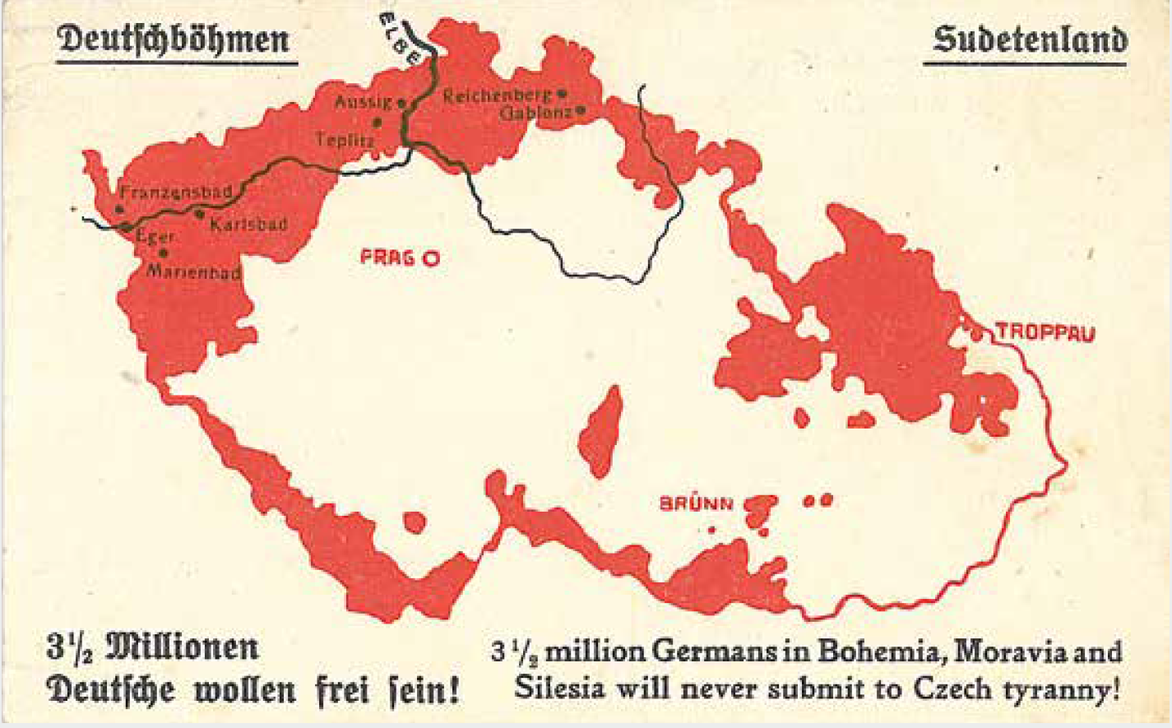

Zdroj 3: Pamětník o situaci českých Němců ve 20. letech 20. století (1996)
Nacionálně cítící němečtí občané, jejichž rodiny žily v Čechách po staletí, se v českém prostředí cítili víceméně jako cizinci, i když s Čechy udržovali korektní anebo alespoň formálně přátelské styky. Charakteristické nicméně bylo, že chodili zásadně jen k německému lékaři, i když třeba ordinoval mnohem dál nežli český, nikdy nenavštívili české divadlo a nevzali do ruky jedinou českou knihu, ba ani noviny.

Zdroj 4: Slovenský politik Andrej Hlinka (1921)
Andrej Hlinka (1864–1938) byl významný slovenský kněz a politik. Před rokem 1918 vystupoval proti útlaku Slováků ze strany Maďarů (Slovensko bylo tehdy součástí Uherského království). Vedl Slovenskou ľudovou stranu (později se přejmenovala na Hlinkovu slovenskou ľudovou stranu).
Slovenský národ žije dobou velké zkoušky. Máme svobodu, ale ne úplnou. Slovák je pánem osudu, ale pod kuratelou bratra. Sahá se nám na nejcennější statky. Takové nebezpečí Slovensko ještě nepřežilo: víra, řeč, národnost, právo na sebeurčení je v nebezpečí.
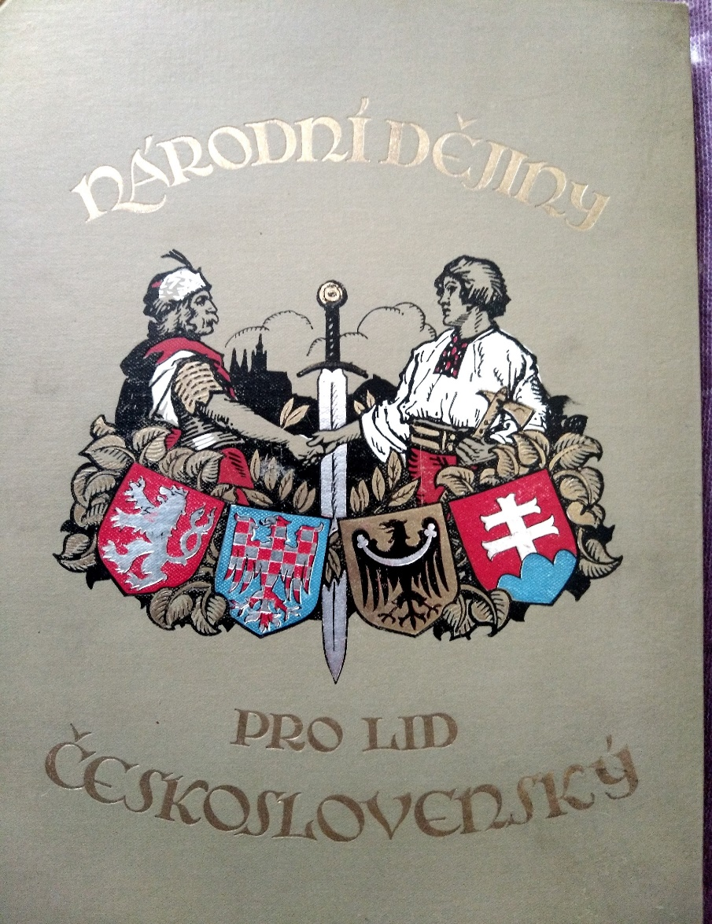
Zdroj 5: Obálka populární historické knížky (1924)

Zdroj 6: Žádost romského starosty k školskému odboru v Užhorodu (1926)
Podkarpatská Rus bylo území, které před první světovou válkou patřilo Uherskému království, a většina obyvatel, které tam žilo, mluvilo rusínsky (ukrajinsky). Až do roku 1918 měli privilegované postavení Maďaři, byla zde ale i silná menšina židovská a romská (v té době neměl pojem „cikánský“ hanlivý přídech jako dnes). Národnostní cítění venkovského obyvatelstva nebylo vyhraněné, lidé na venkově často nesmýšleli nacionalisticky.

V dohledné době bude ukončena stavba cikánské školy, ve které bude pravděpodobně hned započato s vyučováním. Dovoluji si prositi jménem obyvatelů cikánské kolonie, aby vyučovacím jazykem na této škole byl zaveden jazyk československý, a to z těch důvodů, že část našich dětí již navštěvuje školu, kde jest jazyk československý vyučovacím jazykem, a dále vzhledem k panujícím poměrům na Podkarpatské Rusi, že pouze vyučování v jazyku československém bude mít v budoucnosti náležitého významu. Doufám, že žádost naše bude příznivě vyřízena a znamenám se v plné úctě
Buko Jánoš, starosta cikánské kolonie

Vyplňuj průběžně svou badatelskou tabulku.

zdroj | Kdo ve zdroji vystupuje / Kdo je ve zdroji zachycen? | Cítili se podle tebe lidé zachyceni ve zdroji jako Čechoslováci? Svou odpověď zdůvodni.
Zdroj 1
Zdroj 2
Zdroj 3
Zdroj 4
Zdroj 5
Zdroj 6

Na základě toho co jsi zjistil/a napiš odpověď (alespoň 4 vět) na naší badatelskou otázku: „Kdo se cítil Čechoslovákem?“

